II. Menü Start - Formatierung von Zellen

- Zahlen

Befehl: Menü „Start“, Gruppe Zahl,
- anklicken des betreffenden „Zahlensymbols“

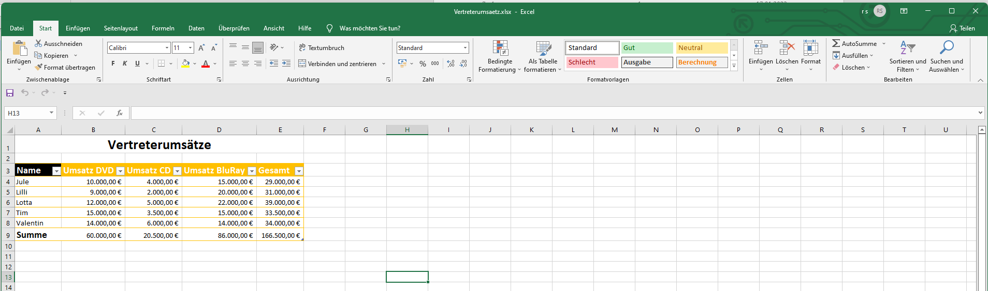

- anklicken des „Dreiecks Standard“

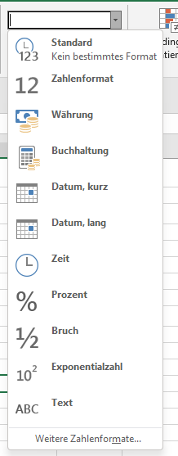

- anklicken des „Starter“ oder des Menüs „weitere Zahlenformate …“ unter b)

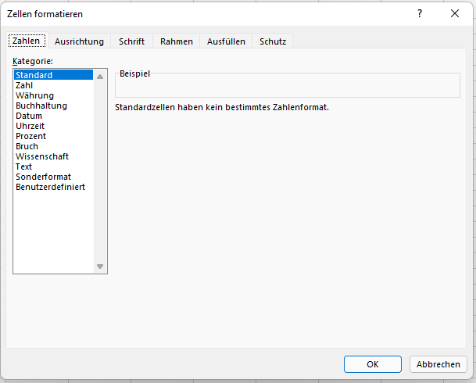

Benutzerdefiniert d. h. Formate selbst definieren

Aufbau einer Schablone: Sie besteht aus 1 bis 4 Abschnitten, die durch einen Strichpunkt (;) getrennt sind. Der erste Abschnitt steht für die Darstellung der positiven Zahl der zweite Abschnitt für die Darstellung der negativen Zahl und der dritte Abschnitt für die Darstellung der Zahl 0.
Beispiel: Bei der Formatierung bedeutet die Zahl 0 Anzahl der Stellen vor bzw. nach dem Komma, das Nummernzeichen steht als Platzhalter vor dem Komma (sind weniger Stellen vorhanden so werden nur die tatsächlich vorhandenen Stellen angezeigt). Die benutzerdefinierten Formate werden oberhalb des Listenfeldes eingegeben. Im Beispiel unten werden 5 Stellen dargestellt, die Zahl 34 als 00034.

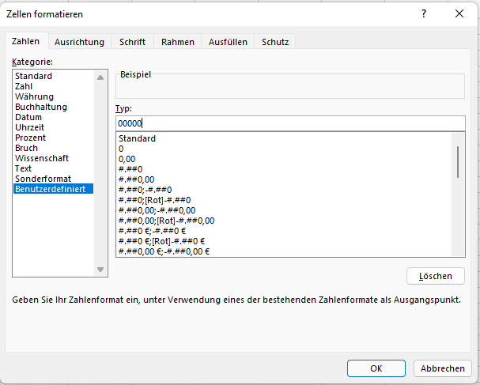

Übungsaufgabe 1: Öffnen Sie die Tabelle durch einen Doppelklick auf die Tabellenmitte.

2. Ausrichtung

Menü „Start“, Gruppe Ausrichtung

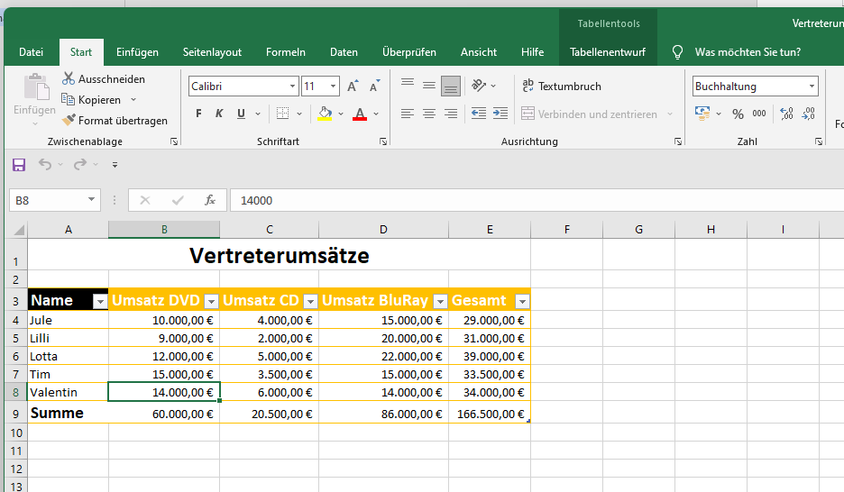

Klickt man auf den „Starter“ zeigt sich „Zellen formatieren“, Registerkarte „Ausrichtung“

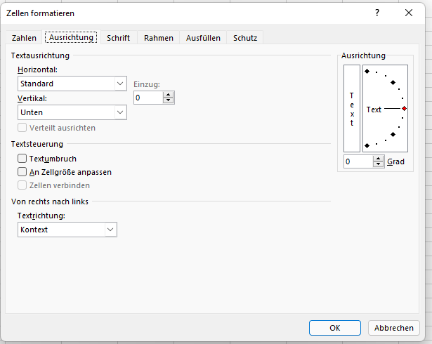

Übungsaufgabe: Öffnen Sie die Excel-Datei mit einem Doppelklick in der Tabelle: Bearbeiten Sie die Spalte nachher nach den Anweisungen in der ersten Spalte.

3. Schrift
Menü „Start“, Gruppe Schriftart

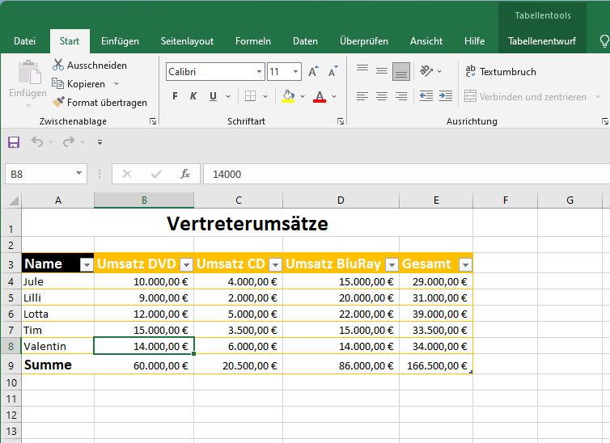

Klickt man auf den Starter zeigt sich bei „Zellen formatieren“, Registerkarte „Ausrichtung“

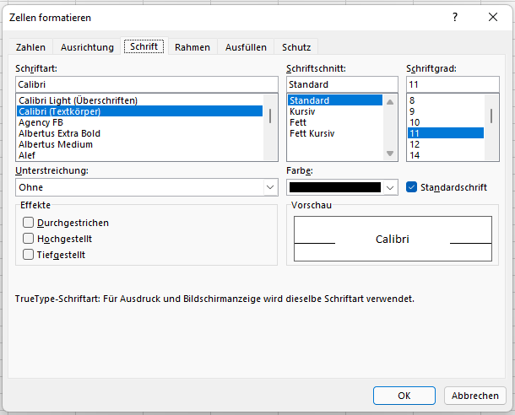

4. Rahmen

Menü „Start“, Gruppe „Schriftart“, „Starter“ , Registerkarte „Rahmen“

Klickt man auf den Starter zeigt sich bei „Zellen formatieren“, Registerkarte „Rahmen“

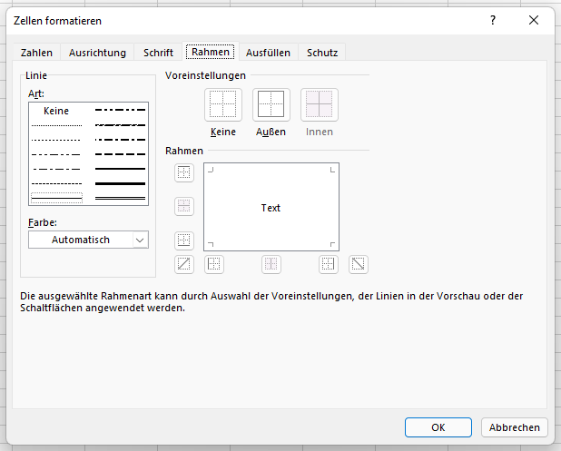

Die Zellen die einen Rahmen erhalten sollen markieren und die Gitternetzlinien wie gewünscht bei Rahmen setzen.
5. Ausfüllen

Menü „Start“, Gruppe „Schriftart“, „Starter“ , Registerkarte „Ausfüllen“

Klickt man auf den Starter zeigt sich bei „Zellen formatieren“, Registerkarte „Ausfüllen“

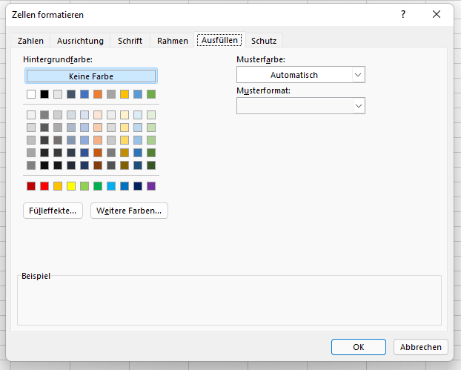

Arbeitsauftrag:

- Öffnen Sie die Tabelle mit einem Doppelklick in der Tabelle.
- Formatieren Sie die Spaltenüberschriften Fett und in Schrift Arial Größe 14.
- Gestalten Sie einen Zeilenumbruch bei Preis je Stück und Umsatzanteil.
- Hinterlegen Sie die Spaltenüberschriften in einem gelben gepunkteten Muster.
- Berechnen Sie den Umsatz mit einer Formel und den Umsatzanteil.
- Berechnen Sie die Summe Umsatz.
- Gestalten Sie die Tabelle mit einem Rahmen.
- Formatieren Sie die Tiernamen in grüner Schrift.
- Geben Sie der Tabelle eine Überschrift.
- Formatieren Sie Währungsbeträge in € und Prozentzahlen im Prozentformat.
- Speichern Sie und drucken die Seiten 5 – 10 aus.

6. Schutz von Feldern

Menü „Start“, Gruppe „Schriftart“, „Starter“ , Registerkarte „Schutz“

Ablauf:
- Bereich markieren, der nicht geschützt werden soll

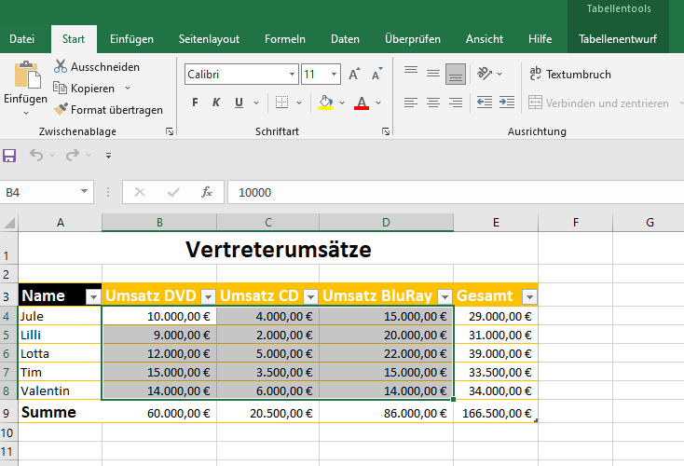

- Menü „Start“, Befehl „Zellen formatieren“, Registerkarte „Schutz“

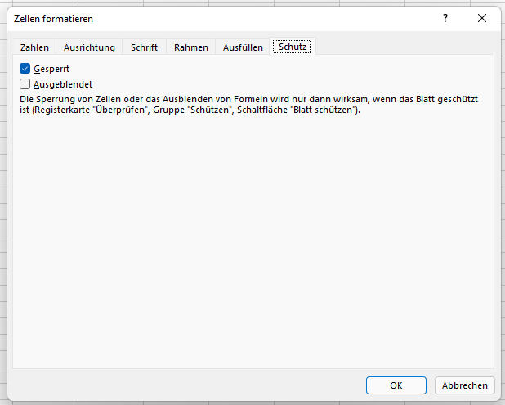

- Bei „Gesperrt“ den Haken entfernen
- Schaltfeld OK anklicken
- Menü „Überprüfen“, Befehl „Blatt schützen“, OK anklicken

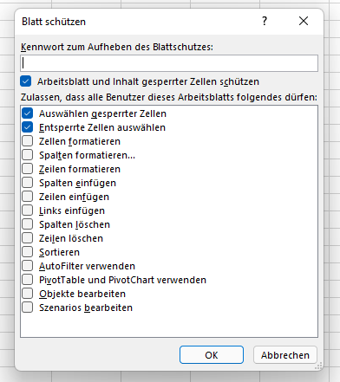

Der Schutz von Feldern bedeutet, daß Inhalte nicht verändert werden können.

Arbeitsauftrag:

1.In der Tabelle unten sollen lediglich die Mengeneingaben verändert werden können. Führen Sie diesen Arbeitsschritt durch
2.Schützen Sie das Tabellenblatt!
3.Drucken Sie die Seiten 11 und 12 aus.

7. Das Schaltfeld „Zellen formatieren“ mit den Registerkarten kann auch mit der rechten Maustaste, Befehl „Zellen formatieren …“ aufgerufen werden.

